**面向web用户的多媒体通信系统的研究与实现**

**Research and Implementation of Multimedia Communication System for Web Users**

**单筱涵，双锴**

**（北京邮电大学网络与交换技术国家重点实验室，北京 100876）**

**摘要：在**互联网技术日新月异的时代，web浏览器的能力不断扩展和强大，使得用户无需额外插件和软件即可进行音、视频等即时通讯应用。本文提出了基于WebRTC技术和支持SIP协议的Restcomm云通讯平台，实现音、视频即时通讯以及文件传输的解决方案。本方案同时兼容不同局域网之间用户通信的特殊网络环境，根据当前的网络环境预判使用TCP/UDP方案传输文件，提高整体的稳定性和即时性。

With the rapid development of Internet technologies, the capabilities of web browsers are becoming more powerful, which enable that users can using instant messaging applications such as audio and video without additional plugins and software. This paper proposes a solution based on WebRTC technology and Restcomm cloud communication platform supporting SIP protocol to realize audio and video instant communication and file transmission. The solution is compatible with a special network environment for user communication between different local area networks, and predicts the use of the TCP/UDP scheme to transfer files according to the current network environment, thereby improving overall stability and immediacy.

**关键词：即时通讯；云服务；WebRTC；文件传输；**

**中图分类号： TP311**

**0 引言**

随着互联网技术的演进和发展，人们对通信的需求已经由传统的文本消息、单一语音转变为对视频、音频通信的需求。在传统的通信领域中一般采用基于客户端软件的实时通信方案，用户通过本地客户端程序提供的和音视频编解码功能进行通信，但是这种方案必须基于各种操作系统开发兼容的软件版本，通常存在开发成本高、开发周期长、且维护成本高的问题。

近年来web2.0时代引领着新一代的技术变革，web浏览器不断引入新特性及新标砖，功能不断的扩展和强大。其中，WebRTC(web real-time communication)[1]是支持浏览器内部实时音频和视频数据通信的技术，对用户来说无需下载安装任何插件即可方便的使用系统提供的服务。2017年微软和苹果宣布支持WebRTC，至此完成了主流PC浏览器、移动端的全覆盖，而其提供了一整套完备的音视频通信方案，这给开发者带来了巨大利好。

本文基于WebRTC技术以及云通讯服务提供媒体通信能力，提出了一种面向web的音视频、即时消息通信[2]方案，并在传统的B/S架构上有所扩展，支持在跨局域网之间的点对点文件传输功能。

**1 相关工作**

* 1. WebRTC 技术

WebRTC是HTML5标准[3]之一，也是由W3C和IETF标准组织共同定义的一个开放的标准，旨在通过浏览器实现实时音视频通信。是媒体访问的接口在类似web环境下的标准化抽象，以及用于实时通信的会话的建立过程、终端音视频媒体（或其他数据）编码格式、传输方式和参数的描述和协商规范。其最大成就是在不需要第三方软件或插件的情况下将高质量的音频和视频带到Web上，要从头开始构建实时通信应用程序，我们需要引入大量库和框架来处理开发这些类型的应用程序时遇到的许多问题。这些通常包括处理连接丢弃，数据丢失和NAT遍历的软件，而WebRTC的优点在于所有这些都内置于浏览器API中。

* 1. 云通讯服务

随着云计算技术的飞速发展，云通讯[4]技术应运而生。云通讯服务是云计算概念的一个分支，指用户利用SASS(Software as a service)形式的轻量智能客户端，通过现有局域网或互联网线路进行通讯交流，而无需经由传统PSTN线路的一种新型通讯方式。通过相应的云通讯应用，传统PC网络浏览器可与各种新型的如iPhone, Android等智能终端实现多媒体数据的即时互联互通。开发者只需要通过云通讯开放平台的Open-API即可实现传统的即时通信功能，基础的多媒体通信能力都由云通信平台提供，可以让开发者专注于开发应用层的富应用，同时给用户提供更加顺畅的体验。

相较于高成本高投入的自主研发，采用方便快捷的即时通讯云服务已经可以满足性能上的需求。本方案采用Mobicents环境，基于Telestax公司的Restcomm系列产品开发实现。Mobicents提供了一个高伸缩性、事件驱动的应用服务器，是一款专业的、开放源代码的 VoIP 中间件平台，也是首个采用 JAIN SLEE 标准的开放式源代码电信应用服务器环境，被用于语音、视频和电信下一代智能网络 (NGIN) 的开发中。 Mobicents为SDP和IMS应用提供了一个高性能的核心引擎。

1.3文件传输技术

基于web的文件传输服务是多媒体通信系统中的基础服务，目前大部分的解决方案都是通过服务器中转的方式实现的，而这种方案不可避免带来大量的网络带宽资源的浪费，以及文件传输实时性的损失。考虑到实际应用中的网络环境，用户可能存在于不能互联互通的两个局域网之间，传统的B/S或C/S架构，只是单点的中心服务器已经不能满足特殊环境下的需求。

TCP协议(Transmission Control Protocol，传输控制协议)和UDP协议(User Datagram Protocol，用户数据报协议)是TCP/IP协议栈中的两个最主要的传输层协议。其中前者提供可靠的、有序的、端到端的数据传输服务,而后者提供的是不可靠的、不保证有序到达的、端到端的数据传输服务。TCP协议一般应用在数据传输量大或可靠性要求高的场合、而UDP协议则一般是应用在数据传输量不大且可靠性要求不高的场合。

对于不同局域网之间的非中心服务器架构下，实现点对点文件传输的解决方案，主要有以下三种解决思路：

1）采用 TCP 来保证数据的可靠传输；

2）采用UDP传输协议，并对UDP传输失败的包进行重传。这是UDP传输中常见的一种做法，但会引入额外的控制流程；

3）采用高级的传输协议，如TFTP、HTTP等，由协议本身来保证数据完整性。

1. **方案设计**

2.1 架构设计

本方案提出了针对兼容跨局域网之间web用户的点对点音/视频通信、即时消息及文件传输服务的解决方案。

特别地，针对文件传输方案，考虑两种不同的网络环境：相同局域网内、和非互通局域网之间的用户的点对点文件传输。在相同局域网内，用户访问相同域内的web服务器，传输过程只需要web server完成；局域网间的情况，不同域内的用户分别访问各自的web服务器，不是传统中心架构的web-server，不同网段必须通过网关过滤数据，这里的文件传输采用TCP和UDP结合的方案，通过心跳包测试检测不同的网络状态采取不同的策略。

整个方案的总体设计如下图：

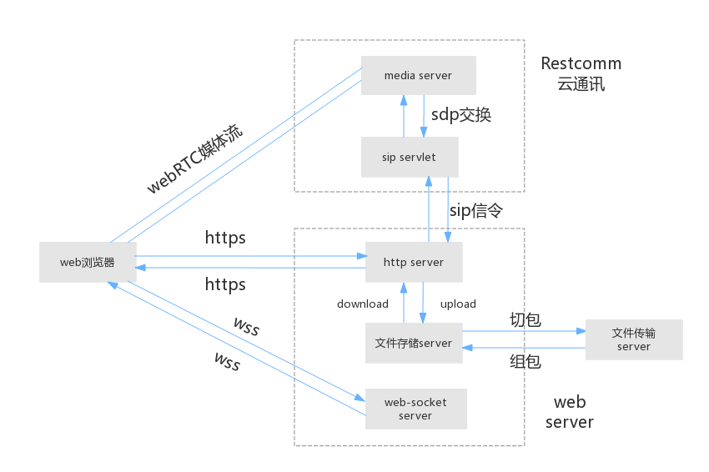

图1.总体架构设计

总体的架构设计方案主要包括HTTP服务器、WebSocket服务器、文件（存储/传输）服务器、Restcomm云通讯平台以及浏览器客户端五个网络实体。各个节点的具体功能如下：

1. HTTP服务器

响应浏览器客户端的HTTP请求，包括前端界面展示需要的资源和代码、处理用户注册和登陆操作、用户好友列表的维护、与后台数据库的交互等。

1. WebSocket服务器

WebSocket服务器[5]用于建立和客户端的WebSocket连接，是全双工的长连接，当用户进行登陆或注销操作，向WebSocket服务器推送[6]预定义的WebSocket消息，同时得到响应处理。另外，在用户登录系统的同时，WebSocket服务器会向Sip Sevlet容器发送Register注册信令消息，并在用户发送音视频通信请求时转化为符合标准的SIP消息（INVITE， RINGING, ACK等）。

（3）文件服务器

文件服务器的主体分为两个部分：文件存储和文件传输服务器。每个局域网内分别部署各自的文件服务器，对于相同域内的用户之间的文件传输，只需要存储服务器作为中心server；对于不同域内的用户之间的文件传输，采用UDP/TCP结合的方案，通过预判网络环境选择合适的应用。

1. Restcomm云通讯平台

即时通讯云服务Restcomm平台提供SIP Servlets[7]应用容器将Java EE扩展以实现对SIP和融合应用的快速开发、部署能力，以及TelScale Media Server，是一个功能完备的基于Java的媒体服务器，能通过MGCP (JSR-23, RFC 3435) JSR-309 (Medica Server Control API) 进行控制。同时，Restcomm的Web SDK提供了一个简单而高效的JS API，它使用WebRTC进行媒体和JAIN SIP信令交互。

1. 浏览器客户端

浏览器客户端是所有功能触发的起始节点和中心枢纽，首先提供前端的界面操作，加载HTTP服务器响应的静态资源及动态脚本在浏览端执行，同时也可以触发音、视频和即时消息请求，发送请求到HTTP服务器以及WebSocket服务器，借助WebRTC建立媒体流连接等。

2.2 关键流程设计

本小节主要提出针对基于web的多媒体通信方案中的音、视频通信流程和域内、域间的点对点文件传输流程的方案。

**2.2.1 音、视频通信流程**

基于WebRTC和Restcomm云通讯平台的音视频通信方案流程如下图所示：

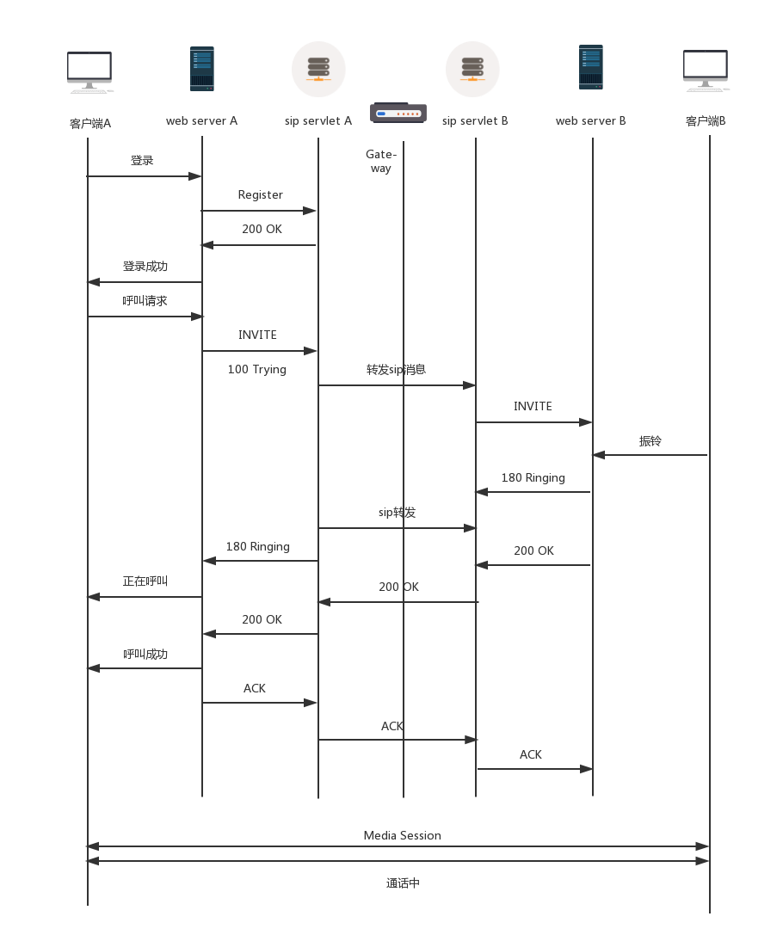

图2. 音视频通信流程图

**2.2.2 文件传输流程**

**（1）相同局域网内点对点文件传输方案流程如下图所示：**

用户A上传文件到Web服务器，将其存储到本地的文件存储服务器，同时向用户B发送文件传输的消息提醒，用户B确认接收时，从文件存储服务器下载该文件。

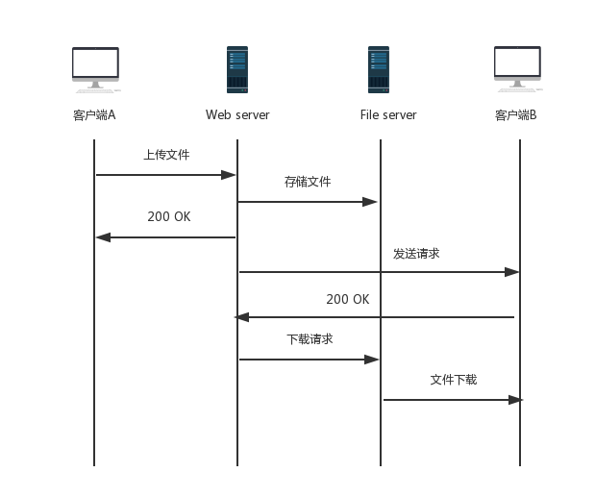

**（2）不同局域网间点对点文件传输方案流程如下图所示：**

不同局域网之间用户的数据交换必须经过网关的过滤，客户端不能访问其他域内的web server，通过网关的配置，可以对sip消息和UDP/TCP端口放行，进行数据通信。基于这样的网络环境，本方案首先用心跳测试检测当前的网络环境，当传输文件的大小较小的时候，首先发送测试字段的UDP包，在阈值时间内得到对方的ACK结果表示当前网络状态良好，接着采用UDP方案将文件切片（包含文件的信息、MD5校验、大小、切片序号等信息），在对方接受到文件包号按照序列号重组成完整的文件；当传输的文件较大，或者经过心跳测试的网络环境较差，或UDP传输结果失败的情况，都采用TCP方案传输。

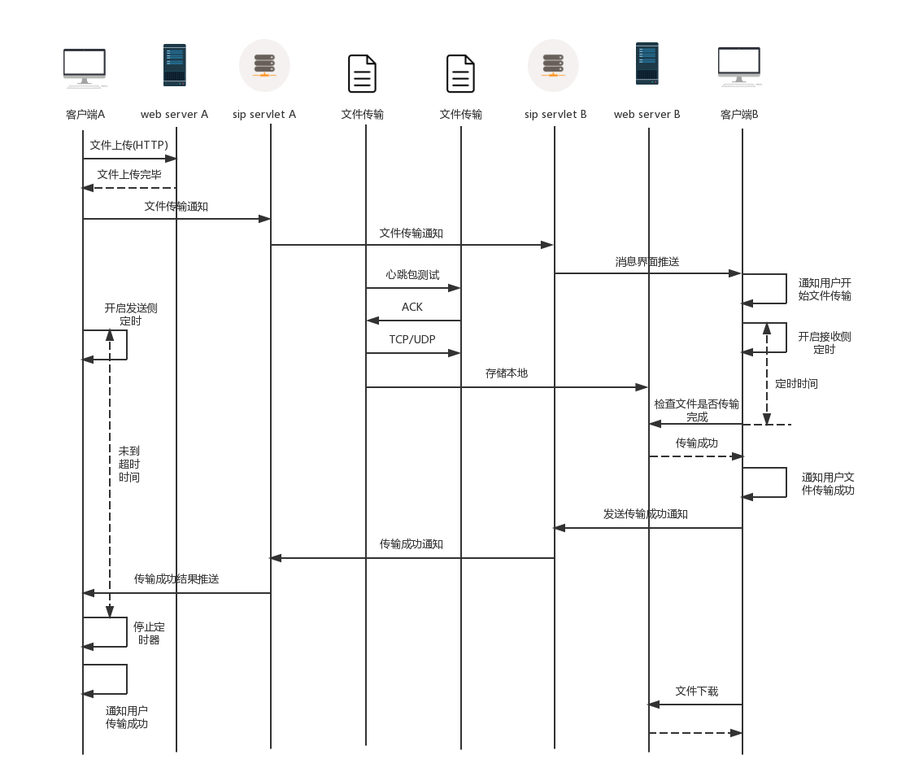

1. **方案实现**

本文基于Restcomm云通讯应用平台提供的Sip Servlet服务器和Media Server媒体服务器，结合WebRTC服务器搭建多媒体通信平台。如前文的方案设计实现的音、视频通信效果图如下图所示：

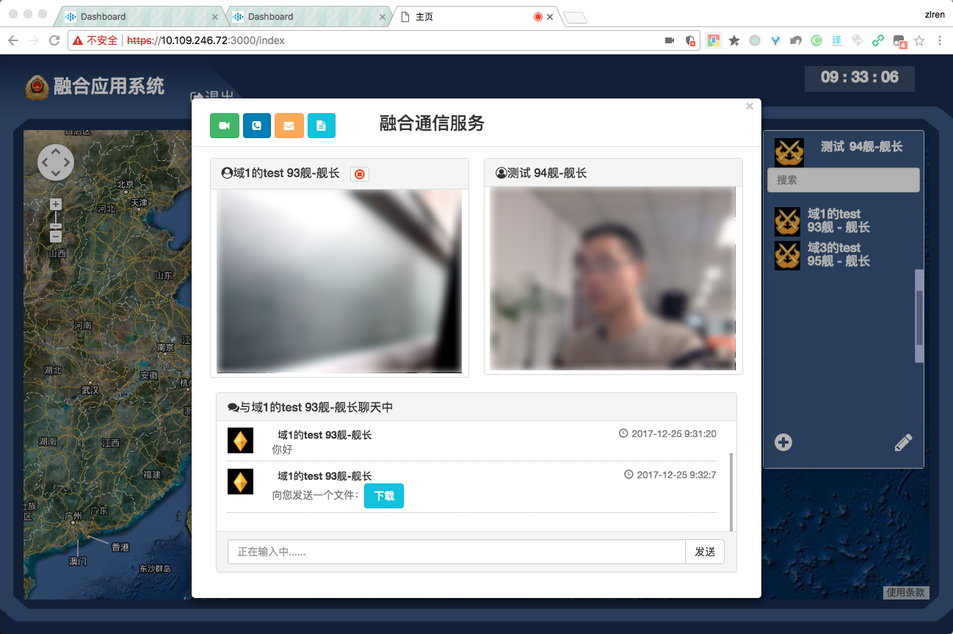

基于本文的设计方案实现的点对点文件传输效果图如下图所示，文件传输完成，无论发送成功还是失败都会对发送方和接收方有消息提醒，用户可以不必即时接收，也支持在消息记录内的链接多次下载有效。

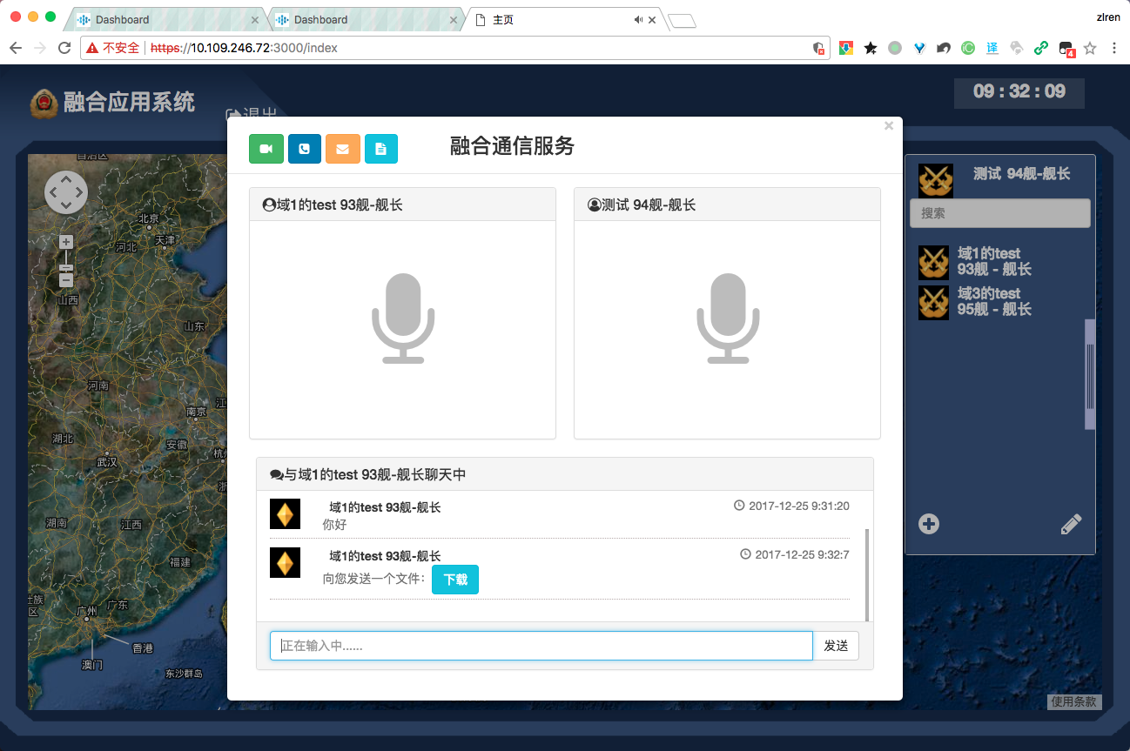

1. **文件传输方案测试**

对本文提出的局域网间点对点文件传输方案进行效率测试，得到测试结果如下：

首先，传输时长和文件大小的关系测试结果如下图所示，在较稳定的网络带宽条件下，对于小文件采用UDP方案传输，增强实时性，提升用户体验；对于文件大小大于10M的情况，采用TCP方案优先保证传输质量，提高系统的稳定性和可用性，但占用的带宽资源有所增加，且传输速率较低。

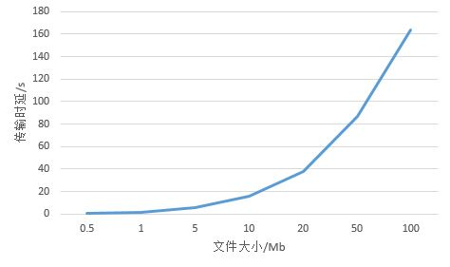

图. 文件传输时延和带宽的关系

另外，针对网络带宽资源做了传输延时稳定性的测试，在传输相同大小（10M）的文件时，当网络环境较差，采用UDP方案，减少带宽资源的占用，提高可用性和稳定性，当网速大于1M/s时，可以采用TCP传输方案，可以较好的利用网络资源进行失败重传、差错控制等机制保证传输质量。

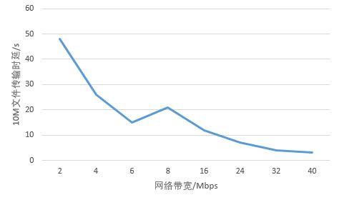

1. **总结**

本文研究了基于web的多媒体通信系统，提出了兼容不同局域网之间的音视频、即时消息以及文件传输实现方案。本方案使用云通讯平台提供媒体服务，采用WebRTC技术获取浏览器的媒体流并和服务器进行信令交互。另外，本文提出了兼容不同局域网之间非中心web server的文件传输解决方案，利用心跳测试当前的网络环境，选择TCP/UDP方案进一步地文件传输。最后，本文测试了整个多媒体通信方案的可用性和稳定性，测试结果表明可以有效兼容相同局域网内和不同局域网之间的多媒体通讯以及文件传输，且保证较高的稳定性和可靠性。

**[参考文献]**

[1] 屈振华，龙显军，张海涛，等.运营商借WebRTC技术推进视频业务发展[J].通信世界，2012(30):28-28.

[2] Wang Haitao, Fu Ying. Instant Messaging-Theory, Technique and Application[J]. Information and Communications Technologies, 2010, 4(03):34-40.

[3] Wesley Hales. HTML5 和 JavaScript Web 应用开发[M].人民邮电出版社,2013.

[4]张莉. 基于云通信的协同通信系统实现[J]. 自动化与仪器仪表, 2018(3).

[5] 肖在昌,杨文晖,刘兵.基于WebSocket的实时技术[J].电脑与电信,2012(12).

[6] 孙清国,朱玮,刘华军,等.Web应用中的服务器推送技术研究综述[J].计算机系统应用,2008,17(11): 116-120.

[7] Kulkarni M, Cosmadopoulos Y. SIP servlet specification, version 1.1[J]. JSR, 2008, 289.